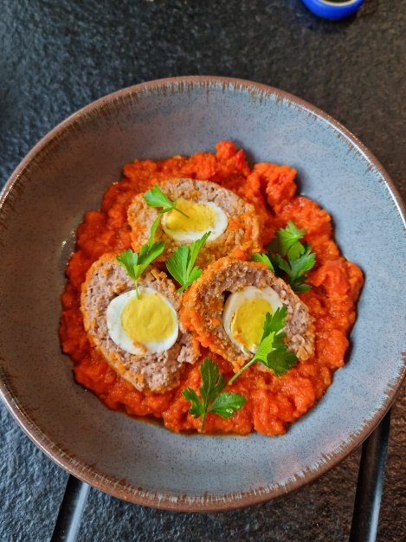***VOGELNESTJES van kwarteleitjes***

* 1kg gemengd gehakt
* 1 doosje ( 18 stuks ) kwarteleitjes
* 1 grote, dikke wortel in grote stukken
* 1 ui
* 1 lookteentje
* 500 gr tomaten
* 300 gr knolselderblokjes
* 140 gr tomatenpuree
* 1 schepje groentebouillon
* 1 grote rode paprika in grote stukken



Doe 600 gr water in de beker en leg de eitjes tussen de messen. Stel in op ***eierkoker 🡪 zacht gekookt***. Als ze klaar zijn, schrikken in koud water. Zet ze opzij.

Was de tomaten en doe er het kroontje uit. Leg ze in de mengbeker en stel in

***4 sec/snelheid 6***. Breng het in een zeef op een beker en vang het sap op.

Voeg nu al de verdere ingrediënten in de mengbeker en hak ***6 sec/snelheid 6***. Voeg een scheutje olijfolie toe en stoof : ***5 min/100/snelh.1***.

Voeg het opgevangen tomatensap, aangevuld met water tot 250 gram in totaal, verder toe en laat garen : ***20min/100°/snelheid 1.5***.

Mix ***1 min/snelheid 10***. Voeg er nu de gehakte tomatenblokjes toe. Proef en kruid evt.bij met pezo.

Doe de saus in een ovenschotel.

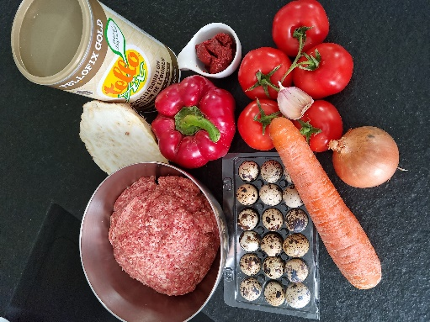Maak “vogelnestjes” van de eitjes met gehakt : pel de eitjes, neem de hoeveelheid gehakt nodig ( ong.2 eetlepels ), duw deze wat plat en leg er het hardgekookt eitje in. Plooi het gehakt verder toe en maak er een mooi bolletje van. Leg deze op de tomatensaus in de ovenschotel en doe zo al de eitjes.

Zet de oven op 190°C. Zet de ovenschaal in de oven voor 25min.

Lekker met frietjes/puree/rijst.

**Chris Simoens-Van Gompel *advisor – demo – workshop Thermomix***

**

0476 39 91 83 chriskookt simoens.chris@skynet.be [www.chriskookt.be](http://www.chriskookt.be)